ABUELOSSS
PAPÁS
NIÑOS

ESPECTÁCULO INFANTIL
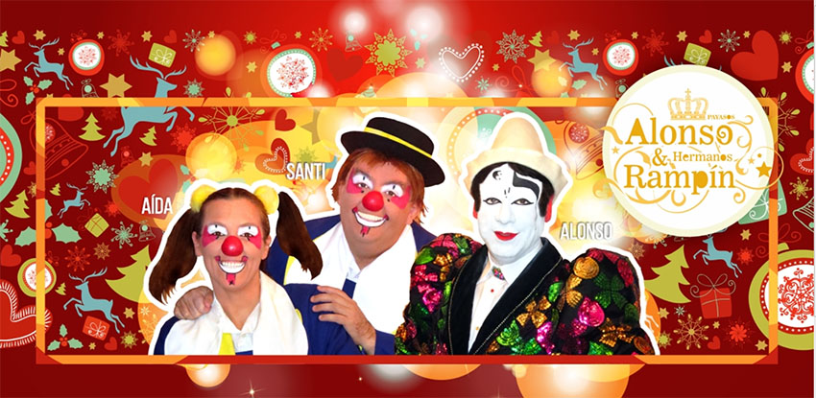
SABADO DÍA 12
20:30 DE LA TARDE
ESCENARIO DE LA PLAZA MAYOR
PARA TODOS LOS PÚBLICOS
EN ESPECIAL PARA LOS NIÑOS QUE SE HAN PORTADO TAN BIEN DURANTE LA PANDEMIA
VEN A PASAR UN RATO DIVERTIDO A REIR Y DISFRUTAR
CUMPLIENDO CON TODAS LAS MEDIDAS DE SEGURIDAD

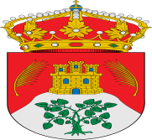ILMO. AYUNTAMIENTO DE LA PARRILLA. CONCEJALÍA DE CULTURA Y DEPORTES

